PROMO FILTRES (*)
Du 01 au 30 Novembre 2021
POUR TOUTE COMMANDE D’UN PACK DE 4 FILTRES POUR LE MEME VEHICULE,
LE FILTRE A HUILE EST OFFERT.

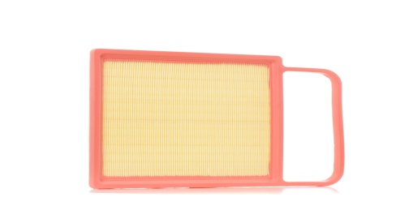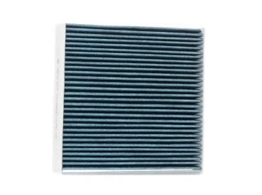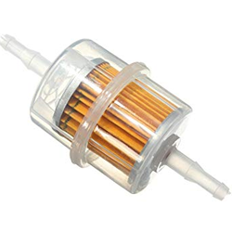

FILTRE A AIR
+ FILTRE D’HABITACLE
+ FILTRE A CARBURANT
= FILTRE A HUILE GRATUIT
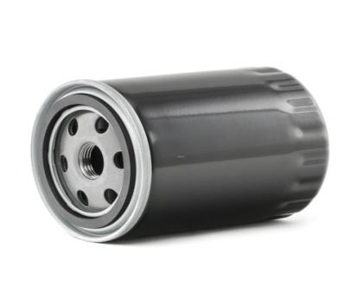
(*) Offre promotionnelle uniquement pour les Particuliers

